Шанаурина Галина Петровна

Учитель географии и биологии

КГУ «Михайловской С.Ш.»

с.Михайловка

Мамлютского района

Северо-Казахстанской области

Республика Казахстан

Особенности проведения краеведческой работы в сельской школе

«На Земле нет края лучше, чем тот, где ты родился и вырос»

Г. Мусрепов.

В концепции географического образования в школах Республики Казахстан одной из целей является изучение родного края, как части всемирной географии. Краеведение является одним из главных видов внеурочной работы, где закладываются основы практических умений и навыков работы в полевых условиях. Воспитывает любовь к своему краю, прививает интерес к познанию нового, умение не только любоваться природой, но и видеть новое, необычное.

Многообразны формы краеведческой работы. Основными из них являются:

- изучение и описание окружающей природной среды,

- выявление и описание достопримечательностей местности,

- участие в озеленении населенных пунктов,

-наблюдения за растениями и животными [I].

Краеведческая работа в Михайловской средней школе ведется уже много лег. Начинали с самого простого: работы кружка «ЭКО», создания «экологической тропы» для проведения экскурсий, ежегодное проведение месячника по экологии, участие в озеленении школы и села. Разработка внеклассных мероприятий и экологических советов. Участие в областных конкурсах: «День Земли», конкурсах рефератов, плакатов, кормушек, скворечников, разработок внеклассных мероприятий, где занимали призовые места.

«Наблюдения сложных природных явлений, проникновение в их сущность В.А. Сухомлинский считал необходимым шагом на пути формирования научного мировоззрения... чтобы чтение «Книги природы»... было началом активного мышления, познания мира, началом системы научных знаний» [С.30]

Увлеченные исследовательской работой, ребята со всеми вопросами обращаются к учителю. На заседаниях ребята, под руководством учителя, разрабатывают план работы, ищут информацию в Интернете, работают с литературой. Проводят исследовательскую работу в полевых условиях по исследованию местности, изучению редких растений, описанию деревьев, растущих в колке. Ведется социологический опрос населения.

Результатом краеведческой работы стала работа над научным проектом «Исследование причин появления модификации коры березы». В связи с тем, что информации о чернокорой березе мы не нашли, эта тема была особо актуальна. Поставили цель, продумали задачи и в полевых условиях провели исследования.

Растения - крайне важный и интересный объект для характеристики состояния окружающей природной среды. Важность оценки состояния природных популяций растений состоит в том, что именно растения являются основными продуцентами, их роль в экосистемах трудно переоценить. Растения - чувствительный объект, позволяющий оценить весь комплекс воздействия, характерный для данной территории в целом, поскольку они ассимилируют вещества и подвержены прямому воздействию одновременно из двух сред: из почвы и из воздуха.

В связи с тем, что растения ведут прикрепленный образ жизни, состояние их организма отражает состояние конкретного местообитания. При изучении фитоценоза колка, было выявлено, что растительное сообщество колка характеризуется определенным составом и структурой, обусловленным слагающими его видами растений и окружающей средой.

Ярким проявлением особенностей фитоценоза является ярусность. В изучаемом колке было выявлено 4 яруса: древесный, кустарниковый или подлесок, травянистый и мховолишайниковый [2].

Древесный ярус. Древостой состоит из Березы повислой, березы пушистой, осины и березы черной. Состав древостоя определяли путем пересчета пород. Черные берёзы растут в южной части колка. Для исследования взяли площадь 70\70 кв. м. На данной площади растет 118 взрослых берез, из них 56 растут по 3-4 и 5-6 от одного корня, это 47 %, почти половина. Это свидетельствует о том, что березовый колок очень старый. После того как срубят взрослую, не слишком старую березу, от пня отрастает масса молодых побегов. Co временем многие из них погибают, а оставшиеся сильно увеличиваются в размерах. Сохраняется обычно не более 4-5. они и вырастают во взрослые березы[3]. На окраине растут молодые березки 55, и осинки 80, среди подроста нет ни одной березки с темной корой. Молодые березки с темной корой растут только вокруг старых — 4 берез, их 12, они растут от корня, значит данное фенотипическое явление не затронуло генотип. Скорее всего мы наблюдаем модификацию коры березы.

Высоту деревьев определяли по методике Мильчакова JI.Б.[4].

В 2006 г. максимальная высота деревьев в колке - 21 м. минимальная 19 м., таким образом, средняя высота деревьев 20 м.

Высота березы черной -19 метров, березы пушистой -2 м. определяли методом измерения тени березы и человека.

Определение загрязнения окружающей среды методом установления асимметрии листовой пластинки.

Чтобы ответить на вопрос, что послужило причиной модификационной изменчивости коры, мы изучили состояние окружающей среды методом флуктуирующей асимметрии.

Сбор материала произвели с 4 черных берез, с 4 березы пушистой, с березы повислой, растущей с восточной стороны колка и с березы повислой растущей в колке расположенном южнее. Каждая выборка листьев, по 10 листьев с каждого дерева. Листья с одного растения хранятся отдельно. Все листья, собранные для одной выборки, складывали в полиэтиленовый пакет, туда же вложили этикетку. В этикетке указывали номер выборки, место сбора (делая максимально подробную привязку к местности), дату сбора.

Сбор листьев с растения. Собирают листья из нижней части кроны дерева с максимального количества доступных веток равномерно вокруг дерева. Для оценки величины флуктуирующей асимметрии мы советуем выбирать признаки, характеризующие общие морфологические особенности листа, удобные для учета и дающие возможность однозначной оценки.

В качестве примера можно указать систему признаков, разработанную для березы. При выполнении исследований выполняют следующие операции. Для измерения лист березы помещают пред собой и снимают показатели по пяти промерам с левой и правой сторон листа

1 - ширина левой и правой половинок листа. Для измерения лист складывают пополам, совмещая верхушку с основанием листовой пластинки. Затем измеряется расстояние от границы центральной жилки до края листа.

2 - расстояние от основания до конца жилки второго порядка, второй от основания листа.

3 - расстояние между основаниями первой и второй жилок второго порядка.

4 - расстояние между концами первой и второй жилок второго порядка.

5 - угол между главной жилкой и второй от основания листа жилкой второго порядка.

Показатель асимметрии листовой пластинки 0.0003 у березы повислой, растущей в южном колке, что соответствует хорошему фоновому состоянию окружающей среды.

Показатель асимметрии листовой пластинки березы повислой исследуемого колка - 0,002.

Березы пушистой - 0,012.

«Березы черной - 0,010.

В центре колка ассиметрия листовой пластинки обусловлена затененностью, все же она не превышает показатель стабильности - 0,04, значит фонового нарушения окружающей среды нет.

Для убедительности фактов обратились в Петропавловский центр охраны окружающей среды в отдел атмосферы и водных ресурсов, там дали справку: «Радиационный фон составляет 17-32 мкР\час, при допустимой норме 47мкР\час». В Мамлютском районе радиоактивные аномалии не зафиксированы[5].

Следовательно, состояние окружающей среды не могло вызвать изменение цвета коры березы.

Методика исследовательской работы послужила хорошим материалом для проведения практических работ по Общей биологии, в теме модификационная изменчивость, где ребята могут путем измерений листовой пластинки, оценить качество окружающей среды. Учатся сравнивать результаты, делать выводы, разрабатывать мероприятия и проводить сбор мусора у озер, леса, вдоль дороги. Метод описания фитоценоза колка, дает неоценимый материал для практических и лабораторных работ по определению растений в 6 классе.

Методика исследования почвенного состава березового колка

Структурным компонентом любого биоценоза является почва. На формирование природного комплекса большое влияние оказывает рельеф, климат, растительный и животный мир. От климата зависит мощность гумусового горизонта. Для полевого изучения почв необходимо соответствующее снаряжение: лопата штыковая, нож кухонный с широким лезвием, сантиметровая лента, пакеты для образцов породы, тетрадь для записей, карандаш, шпагат, этикетки.

Основной метод исследования почв сравнительно-географический.

Техника копки разреза. На поверхности почвы намечают контур в виде

прямоугольника 75 на 150 см. Углы закрепляют колышками. Одну из коротких сторон этого прямоугольника нужно выбрать как вертикальную стенку, на которой будем производить описание. Необходимо, чтобы она была равномерно освещена и на неё не падали тени от боковых стенок. С четвёртой стороны делают ступени для спуска в разрез. Лицевую сторону разреза нельзя забрасывать землёй и затаптывать. Глубина разреза должна быть 100-150 см.

Для описания разреза проводят очистку ножом лицевой стороны, затем закрепляют сантиметр так, чтобы нулевое деление совпало с верхним уровнем почвы. Затем выделяют горизонты и под горизонты. Главным признаком выделения горизонта является окраска, наличие новообразований, изменение структуры, плотности, механического состава. Границы горизонтов прочерчивают на стенке ножом. Затем сантиметром определяют мощность каждого горизонта и приступают к описанию. После окончания описания разреза из каждого горизонта берут образец породы. Его вырезают в виде кубика объёмом в I дм. Из середины каждого горизонта, в том месте, где ярче всего выражены морфологические особенности. Подставив ладонь, образец вынимают ножом из стенки разреза. Затем его помещают в пакет с этикеткой, в которой указывают район работы, номер разреза, индекс горизонта, дата взятия образца, фамилия исследователя[6].

Характеристика почвенных горизонтов

Лесная подстилка образована опавшими листьями и отмершими растениями, мощность 12см.

Перегнойно-эллювиальный горизонт, гумус - 3-4см. палевого цвета, структура комковато­-пылеватая, новообразования отсутствуют, включений нет, влажная.

Элювиальный горизонт - 7-8 см. Палевого цвета, комковато-пылеватая структура, новообразований нет, включений нет, влажная.

Иллювиальный горизонт 20см. Палево-бурый цвет, комковатая cтрyктуpa, новообразований нет, включений нет, пятна железа, марганца, кремневая присыпка, влажная. «Материнская порода — 70 см. Темно-бурого цвета, комковатая структура, встречаются пятна железа и марганца, влажная.

Определение механического состава почвы по Каминскому

Небольшое количество почвы смочить водой до состояния полужидкой массы. Эту массу скатать в шар. Шар раскатать в шнур. Шнур согнуть в кольцо диаметром примерно 3 см. Выводы делаются по шкале:

- Шнур не образуется - песок (песчаная почва).

- Образуются зачатки шнура - супесь (супесчаная почва).

- Шнур дробится при раскатывании и сгибании в кольцо - суглинок (суглинистая почва)

- Шнур сплошной, кольцо цельное - глина (глинистая почва)[7].

Почву смочили водой, скатали шар, шар без трещин. При раскатывании в шнур и сгибании в кольцо, шнур распадается, значит, почва суглинистая.

Исследование влагоёмкости и водопроницаемости почвы В воронку положить 50 грамм почвы и налить 50 мл воды. Заметить время, в течении которого вода выльется в стакан. Вычислить массу воды, просочившуюся сквозь почву. Влагопроиицаемость почвы определяется по времени просачивания воды сквозь почву. Влагоёмкость определяется по массе собранной воды в стакане - 20 грамм за I час. Именно она и доступна для питания растений[8].

Качественное определение некоторых веществ в почве

-Определить наличие карбонатов Ca в сухом образце. При действии HCl (10 %) почва вскипает и пузырится, появляется вода. Значит, почва имеет карбонаты.

-На взятые образцы почвы с каждого горизонта, наносим несколько капель 10% раствора HCl, почва не вскипает, значит в данной почве карбонаты отсутствуют.

-Приготовили водную вытяжку с каждой пробы почвенного горизонта и

проанализировали её на хлориды, сульфаты и кальций.

Определение хлоридов:

5 см фильтрата в пробирку с 10%HN03 и 0,1% раствор азотно-кислого серебра ( AgN03)

NaCl + AgN03 - AgCl + NaN03

AgCl - выпадает в осадок, значит хлориды имеются.

-Фильтрат водной вытяжки 5см вместе с каплями HCl и 2-Зсм 20% раствора хлористого бария, раствор нагревают до кипения.

Na2S04 + ВаС12 = 2 NaCl + BaSo4 ( выпадает в осадок виде белого кристаллического вещества), значит сульфаты в почве имеются.

- Анализ на нитраты.

К водной вытяжке добавляем раствор дифиниламин, раствор не синий, значит, нитратов нет[9].

Полученные данные сравнили с физико-химическими свойствами серых лесных почв. Березовый колок расположен на темно-серых без карбонатных почвах. Никаких особенностей в химическом составе не выявлено. Следовательно, почвы не могли оказать влияние на изменение коры березы, так как вокруг, на тех же почвах, растут береза пушистая и береза повислая с белой корой. Наиболее вероятными причинами возникновения модификации коры являются сочетание абиотических факторов, которые вызвали случайное модификационное изменение цвета и структуры коры березы в результате последнего ледникового периода.

В связи с тем, что климат стал теплее, а хозяйственная деятельность человека все интенсивнее, от старых березняков, занимавших южную часть Западно -Сибирской низменности, до наших дней сохранились единичные реликтовые формы старых берез.

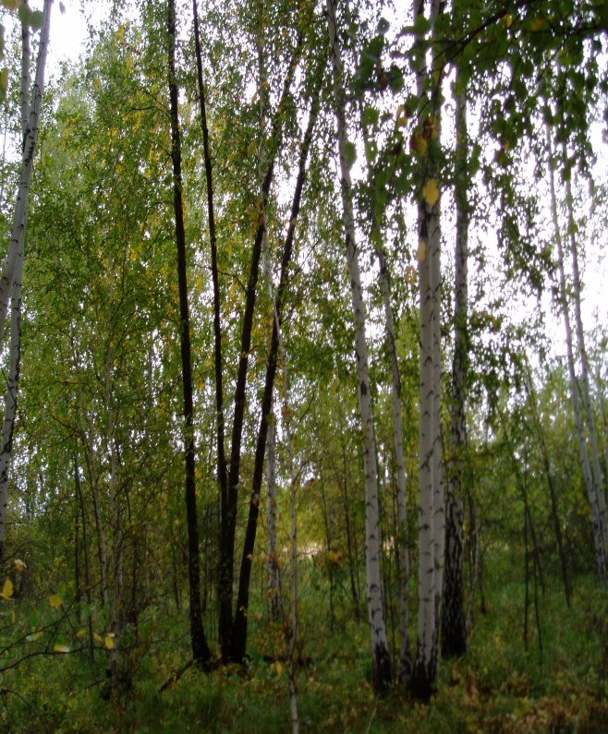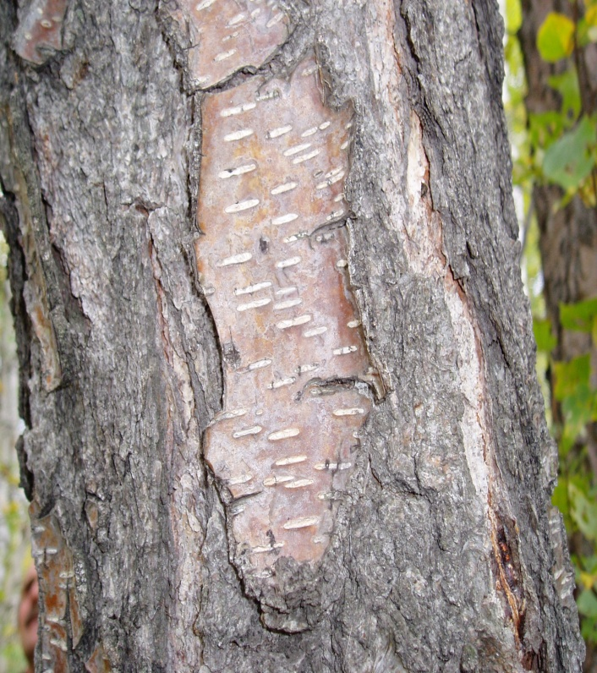

чернокорые березы

Описание березы чернокорой

Береза листопадное дерево, высотой 18-19 метров, диаметр ствола 17- 26 см. Возраст 20-26лет. Форма кроны сквозная яйцевидная, ветви направлены вверх и в стороны с тонкими стволами.

Кора растрескана до самой вершины, темно коричневого цвета, весной с желтыми черточками, осенью с белыми, сухая, хрупкая. Кора молодых ветвей коричневая с серым налётом, гладкая. Пробковый слой 7- летней ветки -0,5 мм, не расслаивается. Легко ломается. Клетки коры удлиненные, заполненные цитоплазмой с зернистыми структурами желто-коричневого цвета, жироподобное вещество – суберин. В клетках отсутствует бетулин. (Бетулин придает белый цвет коре.) Почки расположены очередно, почки узкие, с округлой вершиной, размер их 4-5 мм, расстояние между почками 5-6 сантиметров. Листья округло яйцевидные с остро зубчатым краем, размером 6-7 см, молодые листья клейкие, душистые. По сравнению сберезой пушистой чернокорая мелколистная Древесина светлая c желтоватым оттенком, прочная (в 2 раза прочнее чем у березы пушистой).

Программа «Жасыл ел», предусматривает решение комплекса задач организационного, технического, экономического и правового характера в целостной системе сохранения объектов государственного природно-заповедного фонда. Меры, предусмотренные программой, позволяют учащимся принять активное участие в выявлении территорий с особо ценным растительным покровом, который нуждается в охране.

Сама работа над проектом была использована для формирования глубоких и разносторонних знаний по географии и биологии. Для этого использовался каждый этап работы. Например: для определения положения колка, в котором растут чернокорые березы, ученики применили прием определения географического положения. При этом в качестве картографической основы был взят план землепользования совхоза им 60-летия Советской Армии. Для более детального описания была проведена глазомерная съемка колка. В ходе исследования почв ученики приобрели навыки практической работы по описанию и определению почв и почвенных горизонтов. Следствием этого знания о почвах Cеверо-Kазахстанской области были углублены. В ходе работы над проектом были установлены меж предметные связи с другими учебными предметами, например с химией (определение некоторых веществ в почве), технологией (определение твердости древесины березы повислой и чернокорой), математикой (методика флуктуирующей асимметрии), информатикой (использование электронных таблиц Excel для проведения большого объема вычислении) Полученные данные используются на уроках биологии по теме « Почвы», в 6 классе, на уроках естествознания в 5 классе, на уроках географии Казахстана по теме «Почвы». «Растительный и животный мир», «Природные зоны», «Растительный и животный мир СКО», на уроках химии. И что несомненно важно, полученные данные были отданы на кафедру экологии в Северо-Казахстанский государственный университет имени Монаш Козыбаева. Благодаря изучению родного края, ребята получают знания, опыт, практические умения и навыки исследовательской работы.

Список использованной литературы:

1. Адаев Ж. Северо-Казахстанская область. Энциклопедия.- Алматы,
2. «Арыс», 2004, С. 15-38, 177, 377.
3. Белецкая Н.П., Волкодав И.Н., Дисембаев Р.Н. и др. Экологические проблемы Северо- Казахстанской области.- Петропавловск, 1994,С.60.
4. Браун Д. Методы исследования и учета растительности.-М.,1957, С.42-45.
5. Голубев И.Ф. Почвоведение с основами геоботаники. М., «Колос», 1982.С. 254-268.
6. Гладышева Е.Н. Северо-Казахстанская область.- Алма-Ата, 1959, С. 5-38.
7. Грибский А.А. Почвы Северо-Казахстанской области,- Петропавловск, 1992.С.6.
8. Даринский А.В. Краеведение,- М., «Просвещение», 1987, С.7
9. Иващенко А.А. Растительный мир Казахстана.- Алматы, ОАО
10. «Алматыкiтап», 2004, С. 10-11, 172.
11. Орлова А.Н. Литвак Ш.И. От азота до урожая.-М„ «Прсвещение». 1983. 160с.
12. Петров В.В. Растительный мир нашей Родины. М., «Просвещение» 1991, 189с.
13. Петров В.В. Лес и его Жизнь.- М., 1986, 159 с.
14. 12.Суворов В.В. Ботаника с основами геоботаники. М.. «Колос», 1982,С. 6.
15. Трайтак Д.И. Пичугина Г.В. Сельско-хозяйственный труд. М., «Просвещение». 1994. С.
16. 16.http://www. greengo.ru « О деревьях и кустарниках»
17. 5. http//www.fadr.msu.ru/ecocoop/klep.html
18. 7. http//www. krugosvet.ru/ artides
19. 8. http//www. chernomorsk.narod.ru